La vie quotidienne à la Parenthèse verte :
Programme indicatif des journées

Pour tous ceux qui souffrent d’épuisement ou qui peinent à surmonter un état anxiodépressif, nous proposons des choses simples, une vie calme et régulière, avec des journées rythmées par l’alternance des temps d’activité et des périodes de repos : c’est le principe de la récupération active. En effet, le repos est souvent difficile à trouver lorsqu’on a atteint ou franchi les limites, particulièrement pour des personnes au tempérament très actif et investies dans leur travail. Cette alternance activité/repos facilite la restauration des grands équilibres.

- Le programme d’une journée de semaine type.

- On se retrouve pour le petit déjeuner autour de 08h30. C’est le moment de faire la chasse aux idées noires, alors on écoute de la musique, on discute de la journée qui commence, on lit de la poésie, parfois.

- 08h30 : c’est parti pour 20 à 30 minutes de gymnastique afin de commencer la journée par une démarche positive et volontariste. La gym pratiquée ici fait une large part aux étirements des épaules, du dos, des jambes, de la chaine postérieure ; ensuite quelques exercices de gainage, important pour la posture et l’image de soi ; enfin, on en profite pour travailler la respiration, la coordination, l’équilibre et la concentration.

- 09h00 : on part marcher sur les sentiers de la vallée du petit Morin. En fonction de l’état de forme des uns et des autres, on peut marcher de 45 minutes à 1h30. Au cours de l’été, une grande sortie de 25 km, chaque mercredi, a été proposée. Ce temps de marche est dédié à l’observation de la nature, à la découverte de la faune et de la flore, la cueillette (mures, fraises des bois, angélique sauvage, champignons ….) et aussi à quelques pauses méditation.

- Retour vers 10h00 ou 10h30 : ce moment est en général consacré à la préparation des repas, c’est-à-dire à une activité fondamentale à la Parenthèse verte. Nous nous approvisionnons autant que possible chez les producteurs locaux et prenons le temps de préparer ensemble des repas de qualité, ce qui est un plus pour retrouver un équilibre alimentaire compromis.

- 11h45 : nous partons pour la piscine, à 10 km. Pour ceux qui veulent se perfectionner en natation, nous pouvons dispenser des cours d’initiation et de perfectionnement ; pour les autres il y a l’espace balnéothérapie avec sauna, hammam, jacuzzi, solarium (appréciable en hiver) divers jets d’eau sous pression et un bassin à 32°. Nous allons à la piscine 3 à 5 fois par semaine. C’est une activité très adaptée pour la récupération.

- 14h00 : retour à la maison, déjeuner (à l’extérieur dès que le temps le permet)

- 14h30 : temps de repos, sieste, lecture ou farniente jusqu’à 16h00. C’est un moment très important, car avec les activités du matin, la fatigue se fait sentir. LE REPOS EST UNE ACTIVITE A PART ENTIERE et particulièrement nécessaire : sieste, lecture, farniente.

- 16h00 : 1 heure dédiée aux activités manuelles ou au jardinage, petits travaux d’entretien, démarches personnelles.

- 17h00 à 19h00 : entretiens en individuel ou en groupe, avec la psychologue ou avec le coach. Les thématiques des entretiens sont personnalisées en fonction des objectifs envisagés pour les séjours : bilan de compétences, clinique du travail, thérapie, soutien, accompagnement…

- 19h00 : préparation du diner ou lecture au coin de la cheminée.

- 19h45 : méditation du soir.

- 20h00 : diner, suivi d’une brève promenade digestive dans le village.

- 20h30 à 22h00 : veillée animée, jeux et, parfois, lorsque nous avons des musiciens, chant et guitare, autour du feu de camp en été.

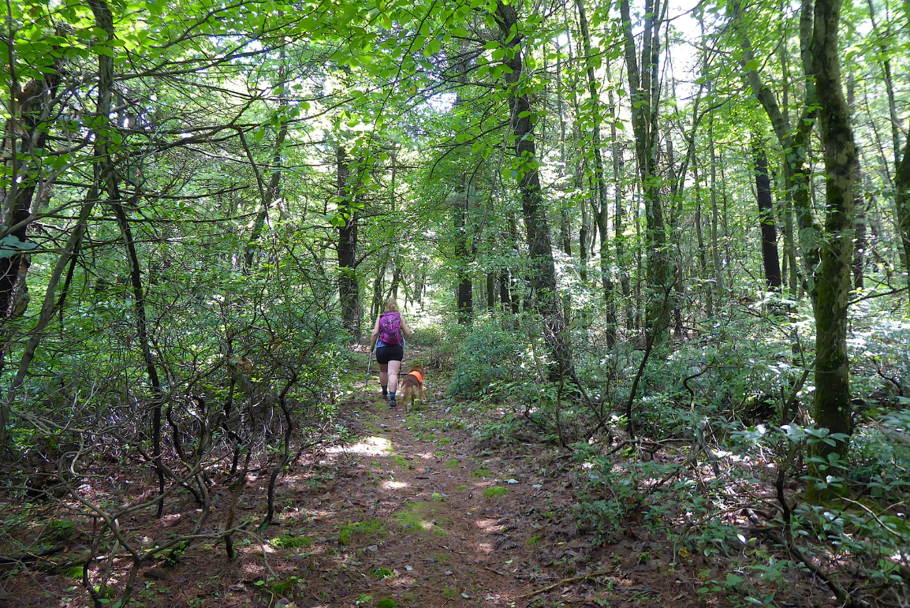

- Le week-end.

- Parcours culturel et découverte de la région, du petit patrimoine local. Nous visitons les villes de Coulommiers, Château-Thierry, les vignobles de Champagne et la vallée de la Marne.

- Participation aux activités de l’association Nature et Patrimoine du petit Morin : reboisement et entretien des espaces forestiers, initiation à la permaculture, randonnées photos.

- Le plus souvent, le dimanche matin est consacré à la visite des brocantes, très nombreuses dans la région.

- Occasionnellement :

- Sorties au cinéma en général le mardi soir.

- Participation aux événements locaux, aux travaux des fermes voisines.

- En fait c’est très varié en fonction des saisons, mais chaque semaine, il y a des nouveautés et des occasions de sortir de la stricte routine des séjours.

- 